16 марта в Ростовском государственном экономическом университете (РИНХ) в рамках педагогического форума состоялось торжественное открытие Года педагога и наставника в Ростовской области в ходе которого были подведены итоги деятельности отделов управления образования, социально-реабилитационных центров, центров помощи детям, учреждений подведомственных минобразованию Ростовской области, в том числе учреждений для обучающихся с ограниченными возможностями здоровья. Наиболее отличившиеся получили из рук министра общего и профессиональное образования Андрея Евгеньевича Фатеева соответствующие награды.

В этот перечень вошла и ГКОУ РО Пролетарская специальная школа-интернат занявшая почетное третье место, в рейтинге государственных общеобразовательных организаций, подведомственных минобразованию Ростовской области, по показателям эффективности оказания государственных услуг в 2022 году.

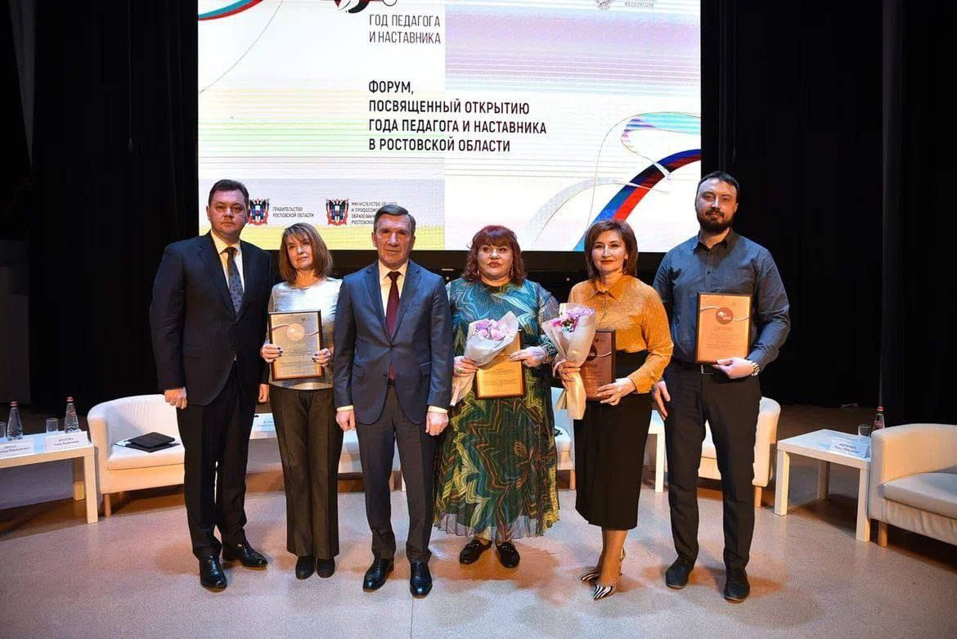
В этом рейтинге учитываются показатели, позволяющие провести всестороннюю, объективную оценку деятельности образовательного учреждения за истекший год, включающие различные направления образовательной и финансово-хозяйственной деятельности: реализацию на базе общеобразовательного учреждения инновационных площадок, ресурсных центров, уровень образования и квалификации педагогических кадров, результативность участия педагогов в различных конкурсах профессиональной направленности, степень вовлеченности обучающихся в систему дополнительного образования, участие в различных конкурсах, фестивалях, олимпиадах, а также результативность такого участия, степень жизнеустройства выпускников, соблюдение требования санитарно-эпидемиологического, противопожарного, антитеррористического законодательства и другое.

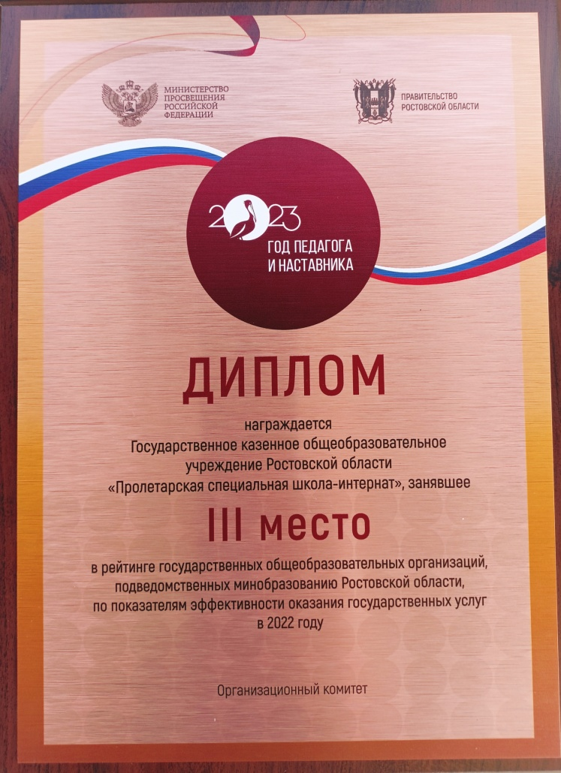

Достижение таких высоких результатов работы деятельности стало возможным благодаря грамотной, сплоченной, систематической, целенаправленной работе всего коллектива Пролетарской школы-интерната под руководством директора Грачевой Евгении Васильевны.

Хочется пожелать дальнейших успехов и процветания развивающемуся творческому коллективу государственного казенного общеобразовательного учреждения Ростовской области «Пролетарская специальная школа-интернат»!

